Лабораторная работа №3
В виртуальной машине я создал папку и скаачл в неё 3 изображения
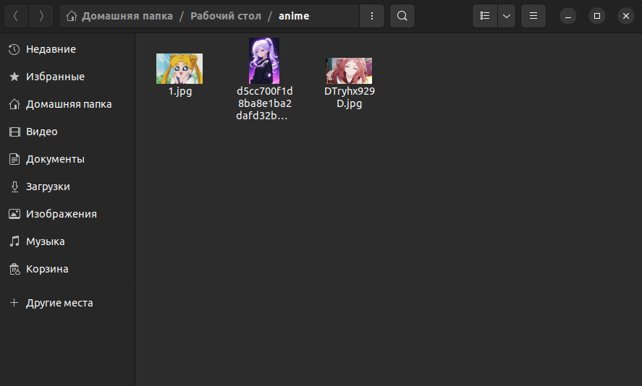
Далее установил пакет imageMagick
И при помощи команды for file in *.jpg; do convert “$file” “${file%.jpg}.jp2”; done я преобразовал все файлы формата .jpg в .jpeg2000
